ACTIVIDADES ESPECIALES 5TO A-B-C VIERNES 20 DE NOV

TRABAJO COMPROBATORIO DE MÚSICA

Hola, este es un trabajo pensado para las alumnas y alumnos que no pudieron entregar actividades durante el año. Al finalizar la misma deberán entregarla a mi mail personal. Para los que si enviaron tareas pueden visitar el padlet donde encontraran otras actividades nuevas para hacer.

Mail personal: [gastonzat@gmail.com](mailto:gastonzat@gmail.com)

1. Actividad comprobatoria: (tiempo de entrega hasta el 30 de Noviembre).
2. Te propongo observar la partitura del “Blues de 5to” y escribir debajo de las notas el nombre de las mismas. Fijate que hay que completar sólo las que faltan.

Te dejo un video para ayudarte:

<https://www.youtube.com/watch?v=RJKFiWosm-A>

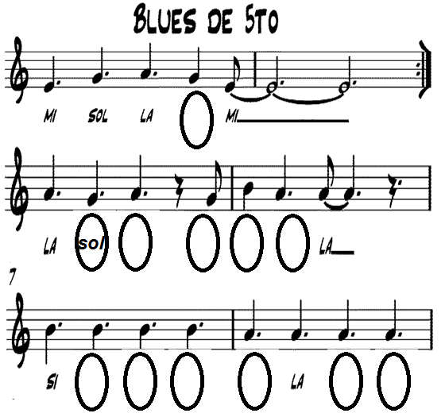

1. Actividades nuevas

<https://padlet.com/gastonzat/primaria>

Saludos profe Gastón

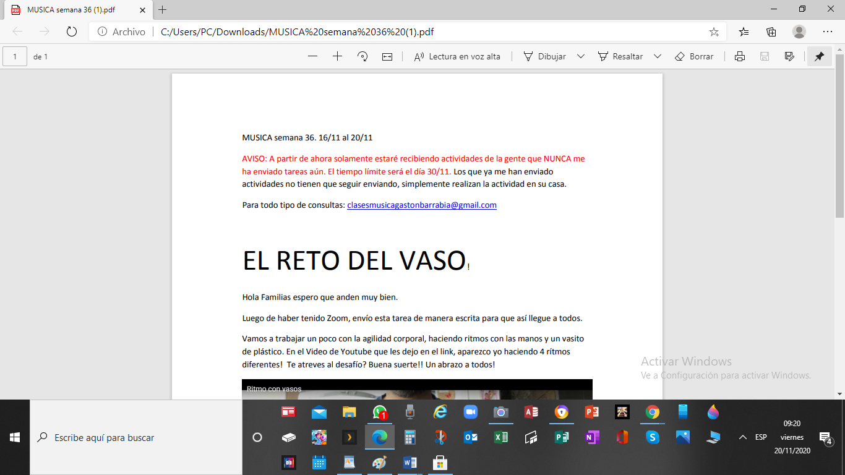

Link: https://www.youtube.com/watch?v=UR4CcRerND0Link: <https://www.youtube.com/watch?v=UR4CcRerND0>

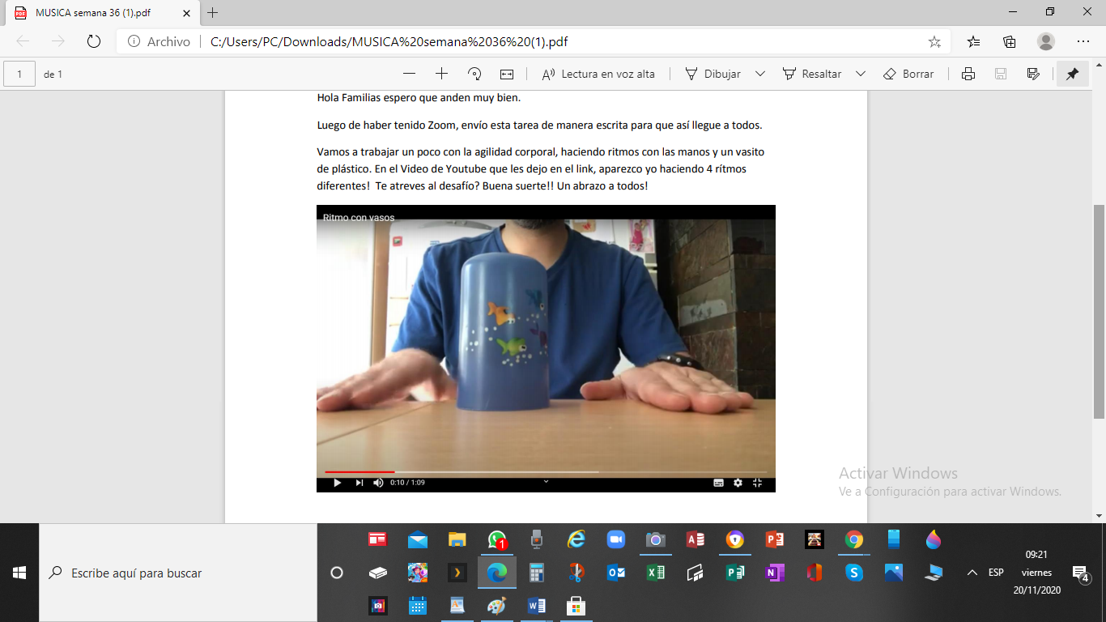

ACTIVIDAD DE INFORMÁTICA VIERNES 20 DE NOV

VIDEO: <https://drive.google.com/file/d/1perGCVEAhHM571lIoltuAsis8-oxj4ET/view?usp=sharing>

PÁGINA: <https://www.discoverykidsplus.com/juegos/depuracion-eventos-condicionales>

**Materia**: Plástica Visual

**Profesora**: Carolina Nagy

**Curso**: 5to A y B

**Segundo Ciclo/Presentación al mail:** [**nagycaro180@gmail.com**](mailto:nagycaro180@gmail.com)

**Fecha de entrega viernes 27/11**

**Actividad integradora:**

Para cerrar el año y poder completar los informes correspondientes a las trayectorias de los alumnos, se pide que puedan realizar la siguiente actividad integradora.

**Contenidos**: Curricular 20/21. Contenidos Prioritarios:Nociones Espaciales, color (Primarios y secundarios), composiciones bidimensionales (simetría en el dibujo)

**Tema**: Simetría en un Insecto estilo mounstruo.Creación de un personaje recortando la silueta, aplicando colores primarios y secundarios.

**Actividad**:

1. Doblar una hoja blanca a la mitad, de forma vertical. Dibujar en un lado del dobles un insecto estilo monstruo, inventado por ustedes, las formas son libres y las expresiones también. Utilizar toda la hoja para la creación. Al tener doblada la hoja recortarla para generar una silueta en espejo. Ambas mitades están trabajadas con la técnica de simetría. Una se asemeja a la otra.
2. Para pintar la silueta utilizar colores primarios (rojo, azul y amarillo).
3. Para el fondo elegir una hoja de un color secundario (verde, naranja o violeta) y luego pegar la silueta del monstruo para terminar la composición. Si no tenes hoja de color podes crearla pintándola con lápices de colores, fibras, crayones, temperas o acuarelas.

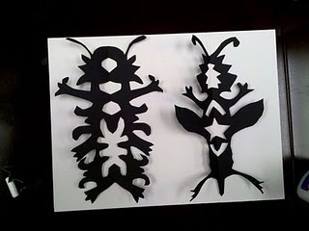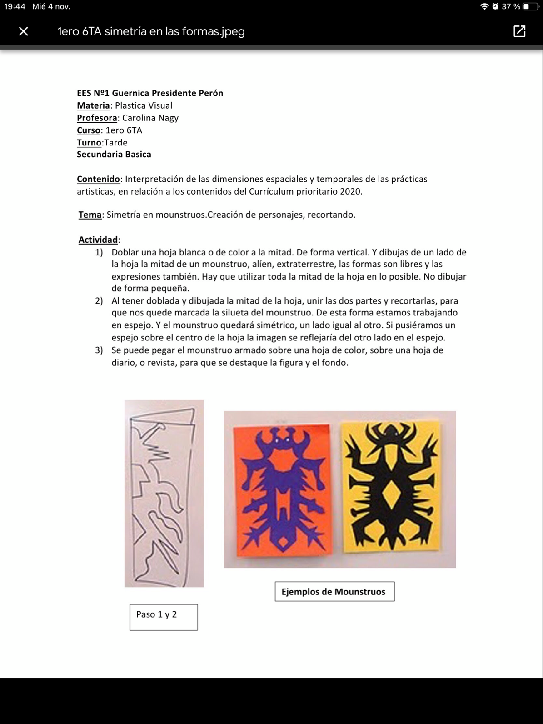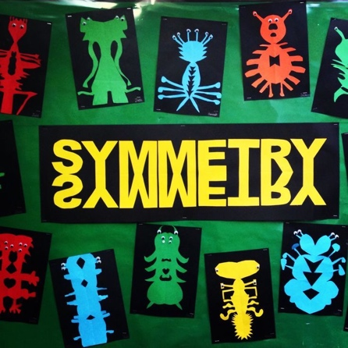

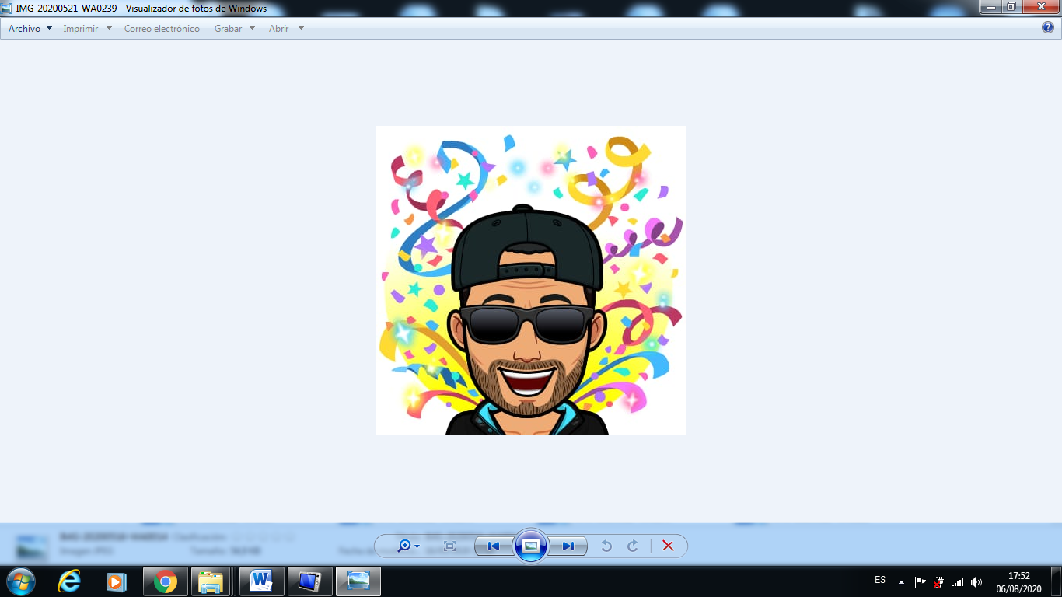 **ACTIVIDAD EDUCACIÓN FÍSICA FINAL PARA 5TO Y 6TO GRADO**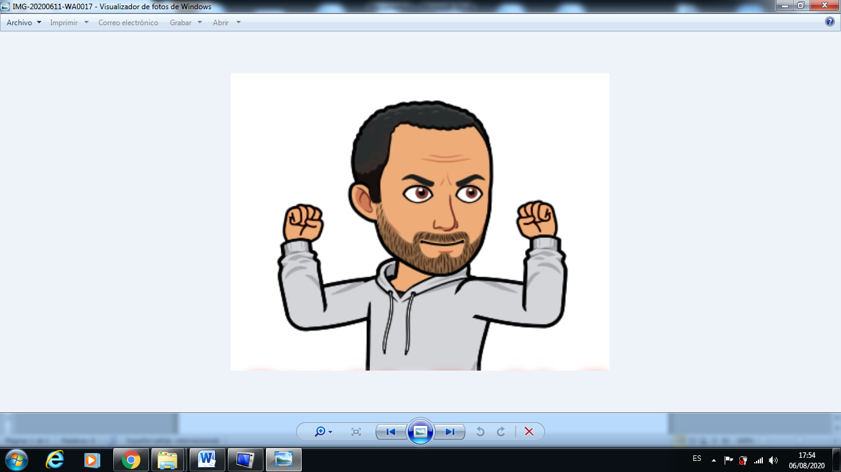

1. **ESCRIBE DONDE SE HA ENREDADO LA CUERDA EN CADA NIÑO.**

**MONICA___________JORGE_________ALICIA________**

**MIGUEL_____________SANTI____________PILAR_________**

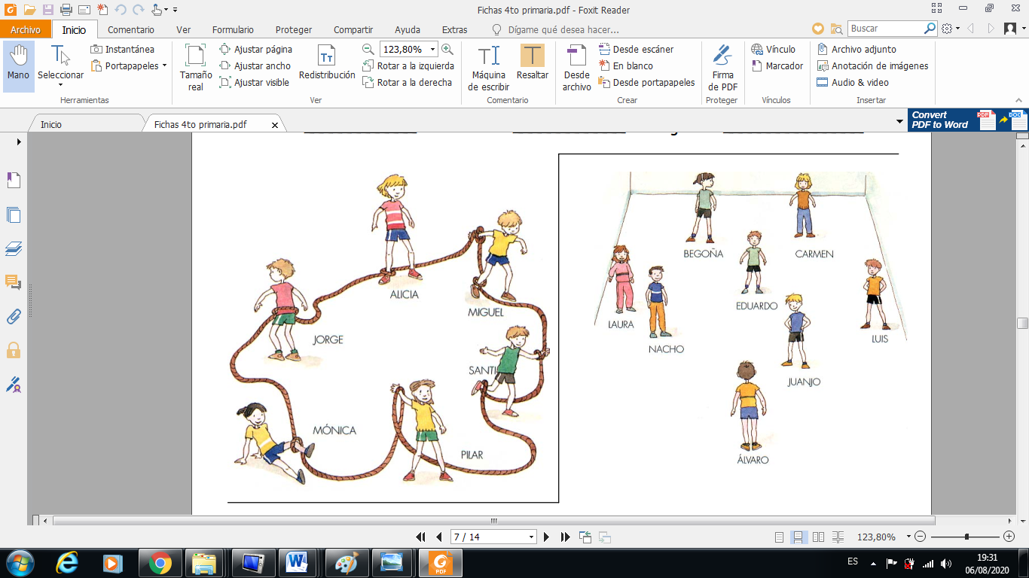

**2- Observa los niños. Juan corre muy rápido. Andrés y Alicia corren los dos a la misma velocidad, aunque muy despacio. Félix es el que más despacio corre.**

**- Dibújalos en el orden que ocuparan dentro de un rato.**

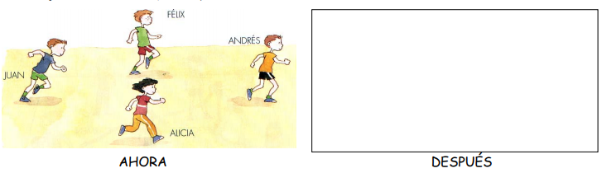

**LOS SALTOS**

**Las partes de un salto son:**

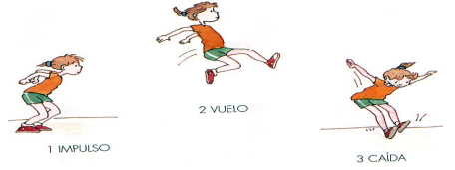

**Al igual que en la carrera, en la fase de vuelo los pies están en el aire, pero en el salto lo están durante más tiempo. Saltando puedo superar obstáculos, agarrar cosas que estén muy altas. Bailar con muchos saltos. Lanzar por encima de un obstáculo. Escribe ejemplos de la vida cotidiana en los que utilices los saltos:**

**- Saltar un charco en la calle.**

**- ___________________________________________________**

**- ___________________________________________________**

**- ___________________________________________________**